自动广告创建

test1 没有campaign没有ad group

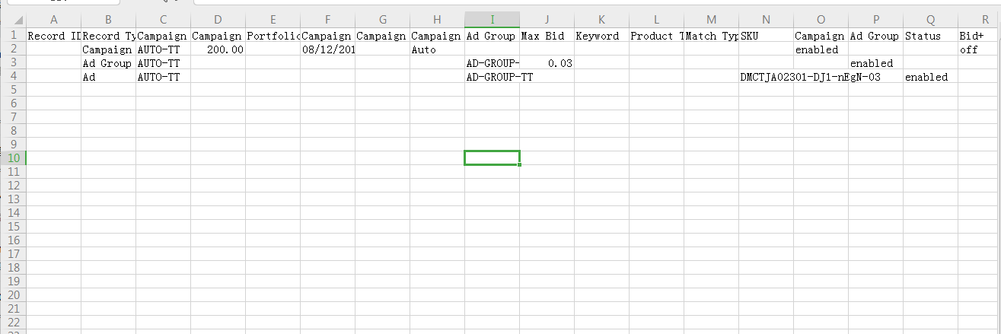

test2 有campaign没有ad group 设campaign Record ID为11111

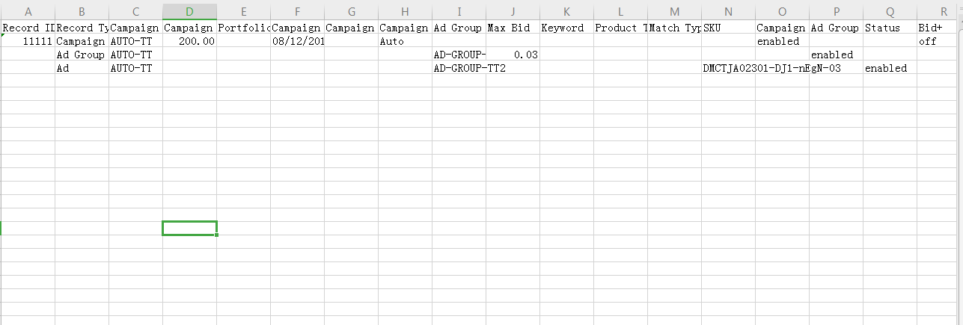

test3 有campaign有ad group 设ad group Record ID为22222

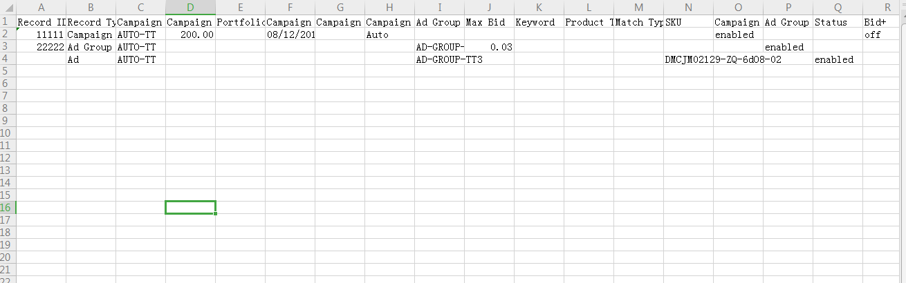

手动广告创建

test4 没有campaign没有ad group

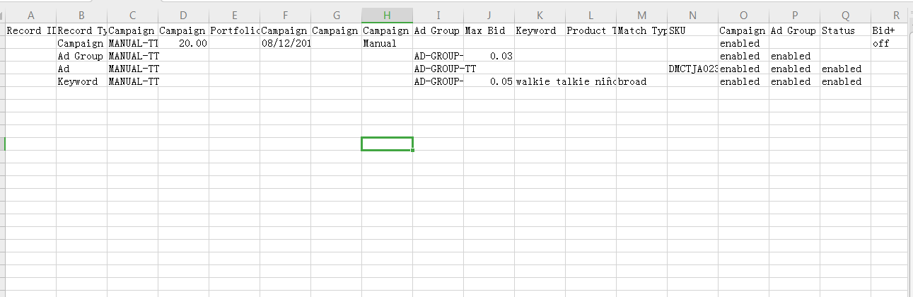

test5 有campaign没有ad group 设campaign Record ID为33333

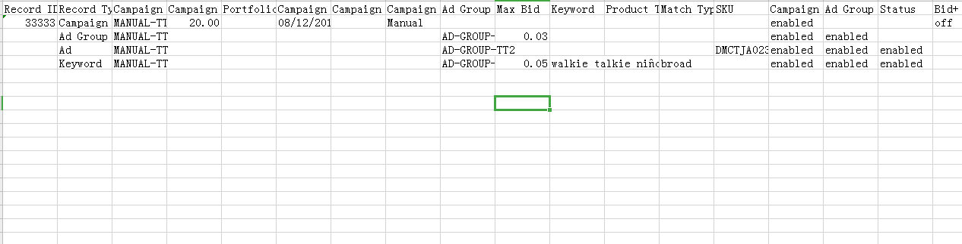

test6 有campaign有ad group没有sku 设ad group Record ID为44444

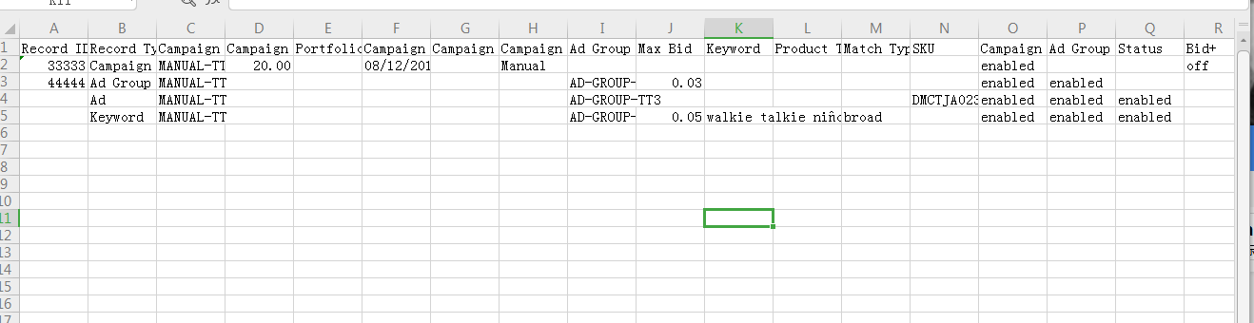

test7 有campaign有ad group有sku 设ad group Record ID为44444，sku Record ID为55555

